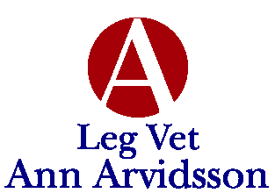

RÖNTGEN INTYG

Hästens namn; HENRY
Ras: Varmblodig travare
Kön; male
Född; 13052025
Chip nr; 752098200014138
Ägare; LUTFI KOLGJINI AB

Hästen ovan har den 20/8 genomgått en röntgenundersökning med avseende OCD förändringar enligt nedanstående projektioner och leder.

Kotled VF; (LM) UA
Kotled HF; (LM) UA
Kotled VB; (DLPMO) UA
(DMPLO) UA
Kotled HB; (DLPMO) UA
(DMPLO) UA
Has VB; (DLPMO) UA (LM)(DMPLO) UA
Has HB; (DLPMO) UA (LM)(DLPMO) UA

Leg Vet Ann Arvidsson, Sassarpsv 19, 241 61 Löberöd

